Spletni katalog Cobiss+, aplikacija Moja knjižnica (moj profil Cobiss) in mobilna aplikacija mCOBISS

NAVODILA za iskanje po spletnem katalogu šolske knjižnice Cobiss+, navodila za vstop v aplikacijo Moja knjižnica, pregled in podaljšanje izposojenega gradiva ter nastavitev e-obveščanja

Spoštovani učitelji, učenci in starši.

Januarja 2022 vam je IZUM, podjetje ki upravlja s knjižničnim programom Cobiss, poslalo elektronsko sporočilo, v katerem so vam sporočili, da ste postali člani naše šolske knjižnice. V vmesnem času smo v knjižnici v katalog vnesli vse gradivo centralne šole, zdaj nadaljujemo z vnosom gradiva na podružnici Duplje. Katalog se bo torej še dopolnjeval, saj po Dupljah sledi še podružnica Podbrezje. Izposoja na centralni šoli že v celoti poteka v novem programu. Učenci uporabljajo stare izkaznice, ker smo v program vnesli kot alternativne kode tudi stare članske številke. Zato ni bilo potrebno izdelali novih članskih izkaznic. V tem času smo se s podjetjem Izum dogovorili tudi za vključitev nekaterih dodatnih funkcionalnosti, kot je možnost podaljšanja gradiva in nastavitve e-obveščanja. Za možnost rezervacij se nismo odločili, zato lahko knjige rezervirate ali naročite tako, da pošljete elektronsko sporočilo na tadeja.cesen@os-naklo.si.
V nadaljevanju vam prikazujemo navodila za uporabo omenjenih možnosti.

SPLETNI KATALOG COBISS+

Na šolski spletni strani je objavljena povezava do spletnega kataloga naše šolske knjižnice Cobiss+.
V katalogu lahko poiščete, katero gradivo imamo, ali je gradivo prosto oz. izposojeno. V polje Iskalni niz lahko vpišete naslov knjige ali avtorja ali zbirko ali ključne besede … Iskanje je omejeno samo na našo knjižnico. Če je polje Knjižnica prazno, pa iščete v katalogih vseh slovenskih knjižnic.

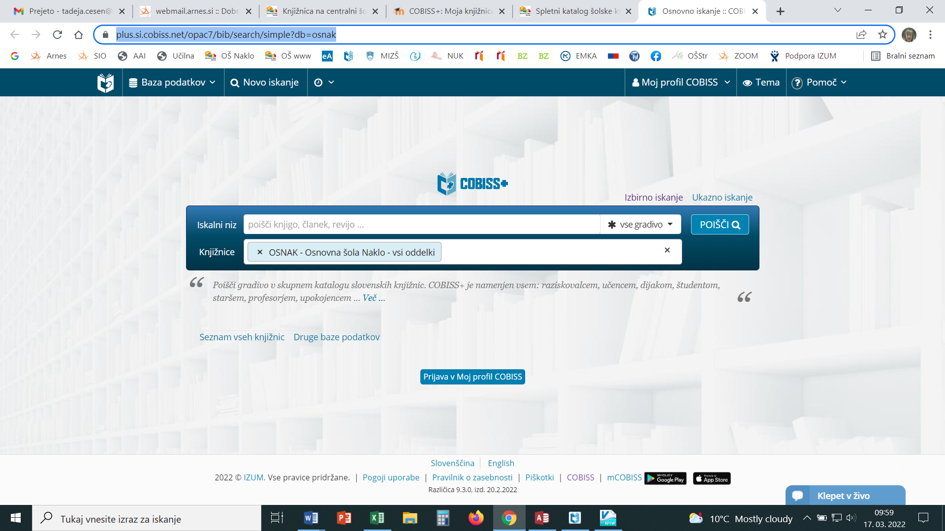

Prikazan je iskalni niz lonček kuhaj. Prikažejo se štirje iskalni zadetki.

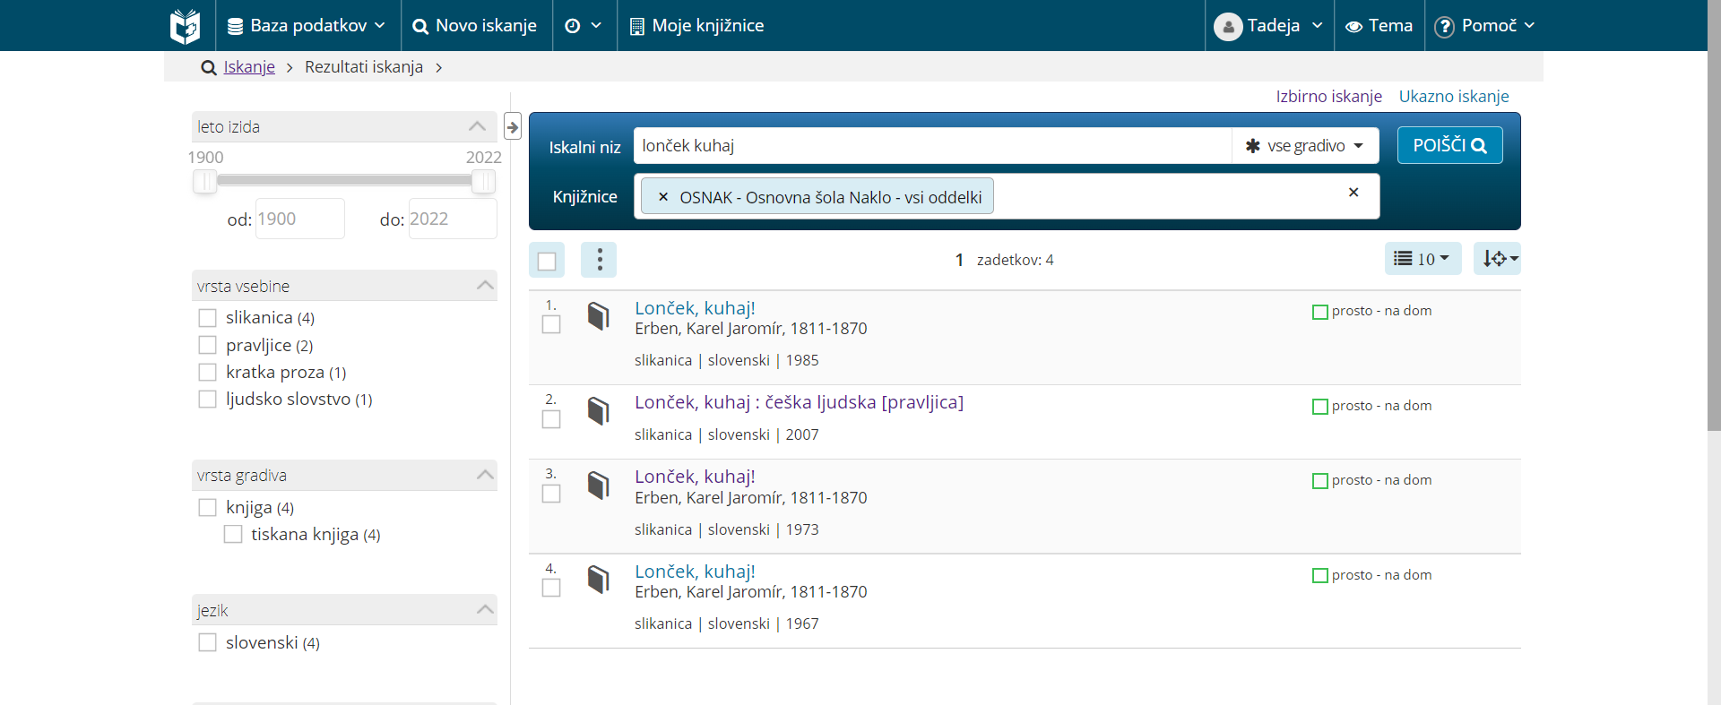

Po kliku na želeni naslov se prikažejo podrobni podatki, in sicer na kateri lokaciji se knjiga nahaja in ali je prosta oz. izposojena. V našem primeru je knjiga na podružnici Duplje prosta, knjiga na centralni šoli pa izposojena.

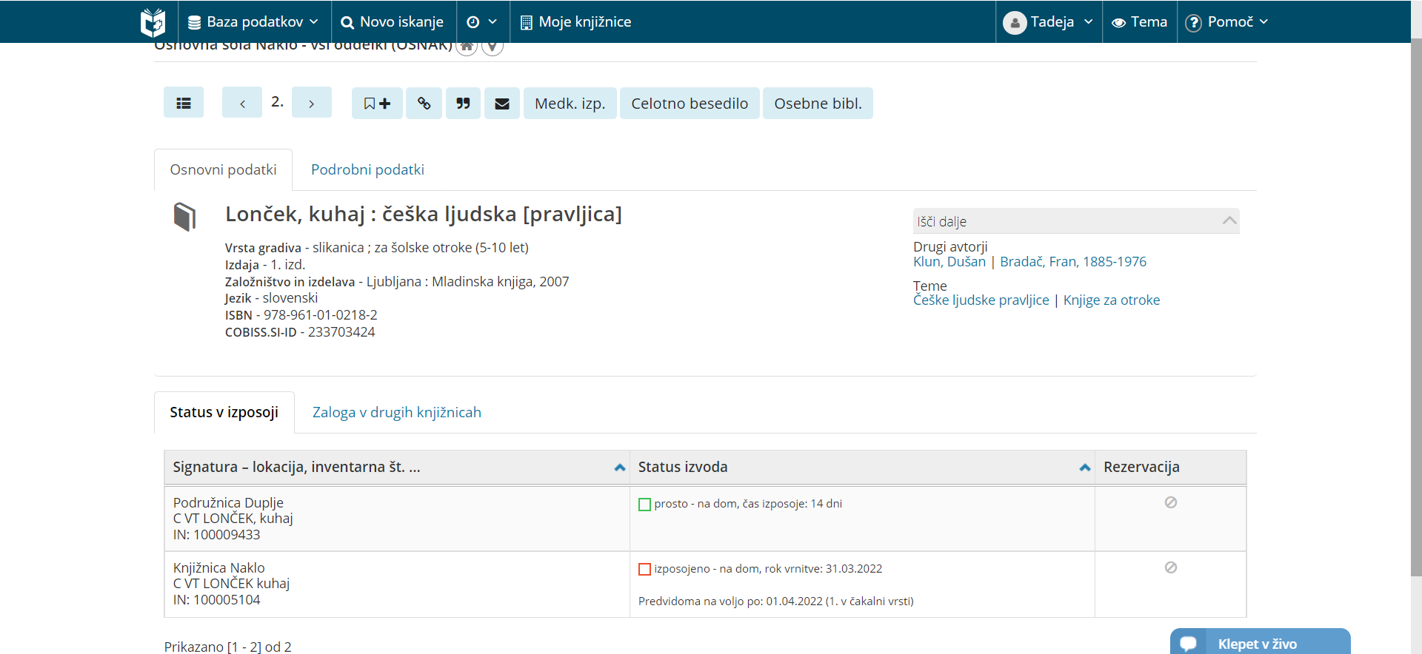

MOJ PROFIL COBISS

Spletni katalog ponuja vstop v aplikacijo Moja knjižnica oz. Moj profil Cobiss. To je aplikacija, ki uporabniku omogoča pregled izposojenega gradiva, podaljšanje gradiva in nastavitev e-obveščanja. Pri e-obveščanju je zelo uporabna možnost, da 3 dni pred iztekom roka izposoje na elektronski naslov prejmete obvestilo. Vključitev te možnosti vam predvsem zaradi zamudnine zelo priporočamo.
Moj profil Cobiss najdete desno zgoraj oz. na sredini okna - glej spodnjo sliko.

VSTOP V MOJ PROFIL

Za vstop potrebujete podatek o številki izkaznice in geslo. Izberite vstop preko možnosti Moja knjižnica.

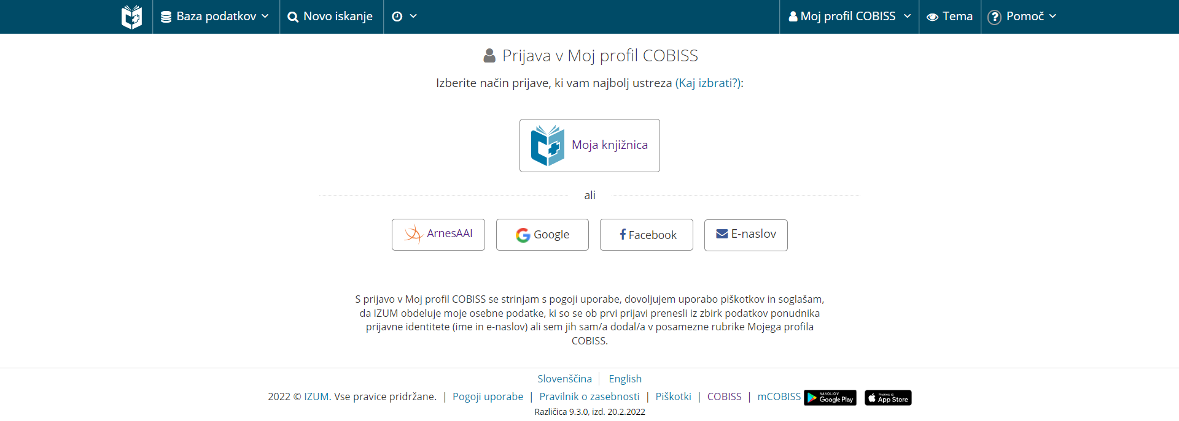

Potem izberete knjižnico (OŠ Naklo-vsi oddelki), vpišete številko izkaznice in geslo.

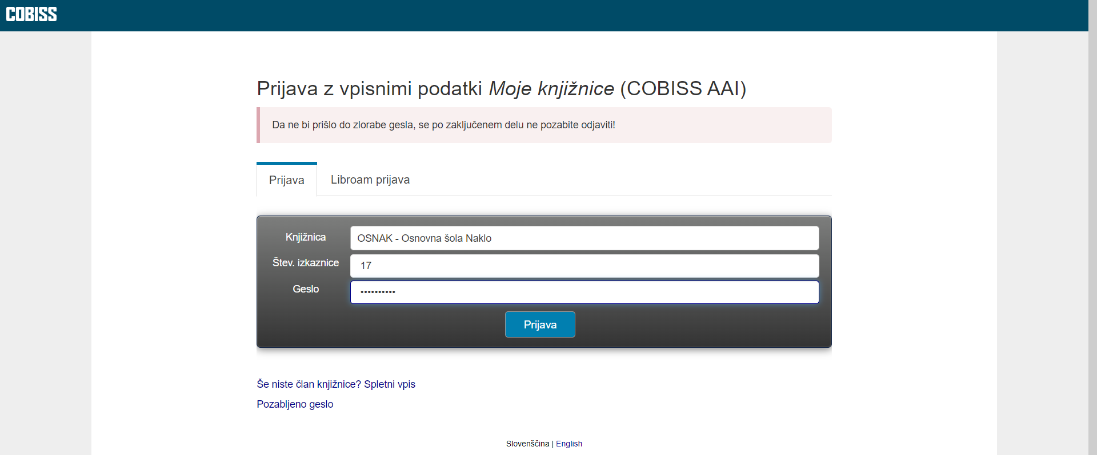

Prikaže se vstopno okno.

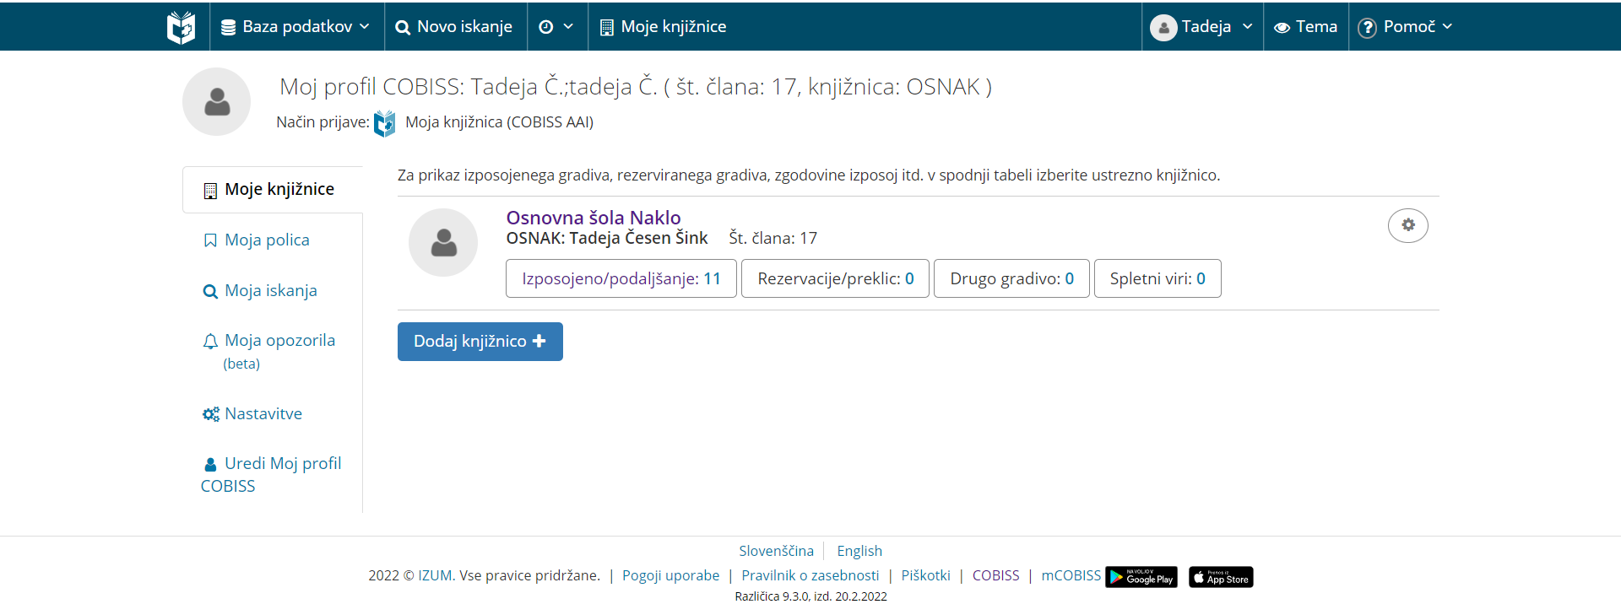
POZOR: Če nimate podatka o številki izkaznice, napišite sporočilo na tadeja.cesen@os-naklo.si ali pa podatek povem učencu v knjižnici.
POZOR: Če ste geslo pozabili, si preberite navodila za pozabljeno geslo, če gesla še niste nastavili, pa navodila za pridobitev gesla (priporočamo ogled posnetka).

Pozabljeno geslo za prijavo v Moj profil COBISS in inicialna nastavitev gesla
Če smo geslo za prijavo v Moj profil COBISS pozabili, ga lahko ponovno nastavimo. Najprej kliknemo na možnost Pozabljeno geslo, ki je pod obrazcem za prijavo. Prikaže se nov obrazec, v katerega vpišemo podatke o knjižnici, številko članske izkaznice in e-naslov. E-naslov mora biti enak, kot je vnesen med podatki o članu v knjižnici, saj to omogoča preverjanje identitete uporabnika. Po kliku na gumb Pošlji zahtevo prejmemo povezavo za spremembo gesla na posredovani e-naslov. Po kliku na povezavo si lahko nastavimo novo geslo. Po kliku na gumba Nastavi se izpiše sporočilo o uspešni spremembi gesla.
Posnetek nastavitve gesla.

Če gesla za prijavo v Moj profil COBISS še nimamo, ga lahko nastavimo sami. Najprej kliknemo na možnost Pridobi geslo, ki je pod obrazcem za prijavo. Prikaže se nov obrazec, v katerega vpišemo podatke o knjižnici, številko članske izkaznice in e-naslov. Od tukaj naprej je postopek enak kot v primeru pozabljenega gesla.

MOJ PROFIL COBISS

V vstopnem oknu so prikazane knjižnice. V našem primeru je prikazana Osnovna šola Naklo. Spodaj so podatki o številu izposojenih enot, rezervacijah, drugo gradivo in spletni viri.
Z gumbom Dodaj knjižnico+ lahko dodate še drugo knjižnico, v katero ste včlanjeni, npr. splošno knjižnico. Tako lahko na enem mestu pregledujete podatke o vaši izposoji za vse knjižnice, katerih člani ste.

S klikom na gumb Izposojeno/podaljšanje se vam prikaže seznam izposojenih enot v izbrani knjižnici.

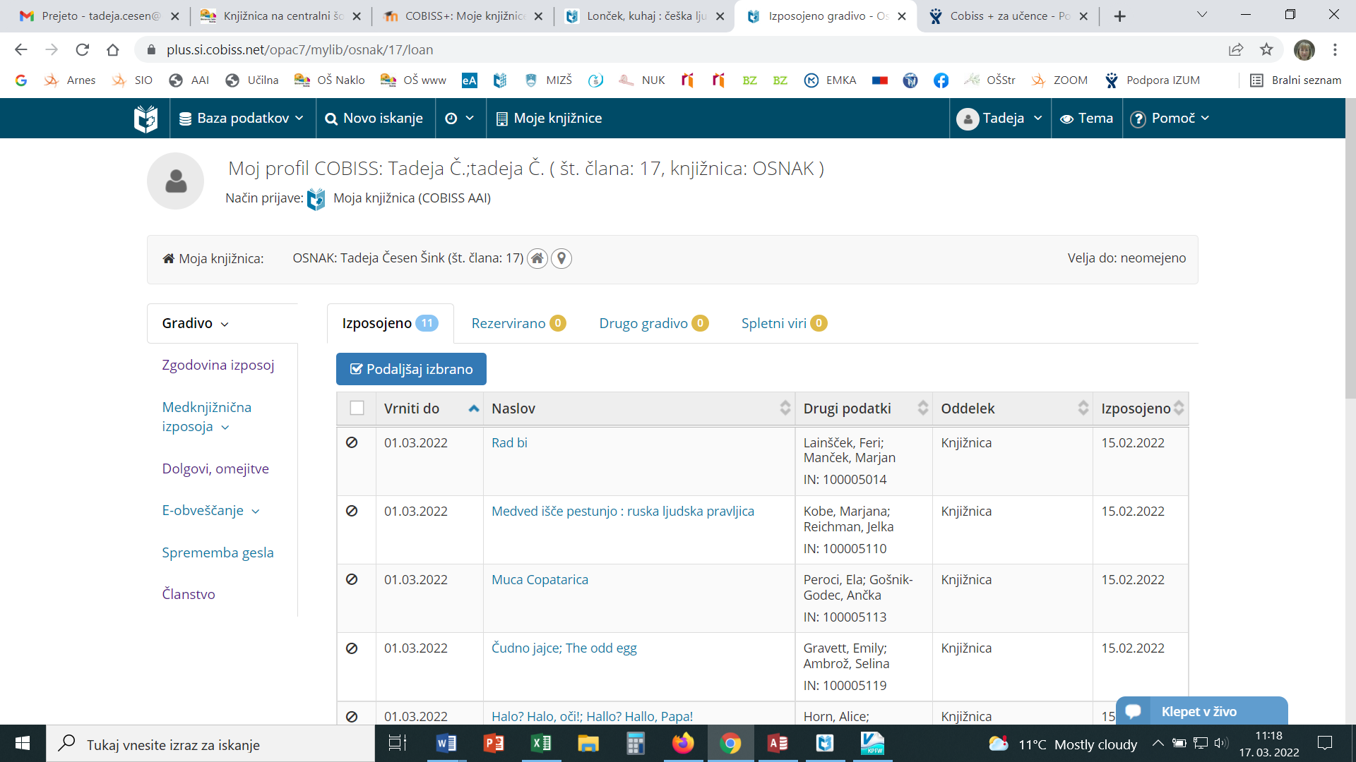

PODALJŠANJE GRADIVA

Po pregledu gradiva, lahko gradivo tudi podaljšamo. Možnost je aktivna, če je kvadratek pred stolpcem Vrniti do prazen. Če je gradivo že zamujeno, možnosti podaljšanja ni (prečrtan krogec).

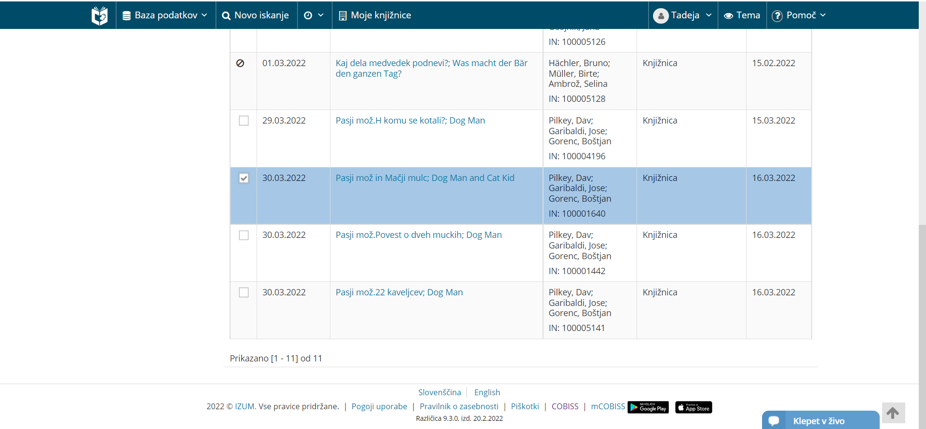
Gradivo lahko podaljšamo - s klikom označimo gradivo (pokaže se kljukica).
Gradiva ni možno podaljšati.

Ko izberemo gradivo, kliknemo Podaljšaj izbrano in prikaže se obvestilo z novim datumom vrnitve.

E-OBVEŠČANJE

Na levi strani okna imamo pod napisom Gradivo možnost pregledati zgodovino izposoj, dolgove, nastaviti e-obveščanje, spremeniti geslo za vstop in pregledati podatke o članstvu.

Med omenjenimi možnostmi vam tukaj najbolj priporočamo nastavitev e-obveščanja. Na spustnem meniju se po kliku na gumb Nastavitve odpre okno z možnostmi.

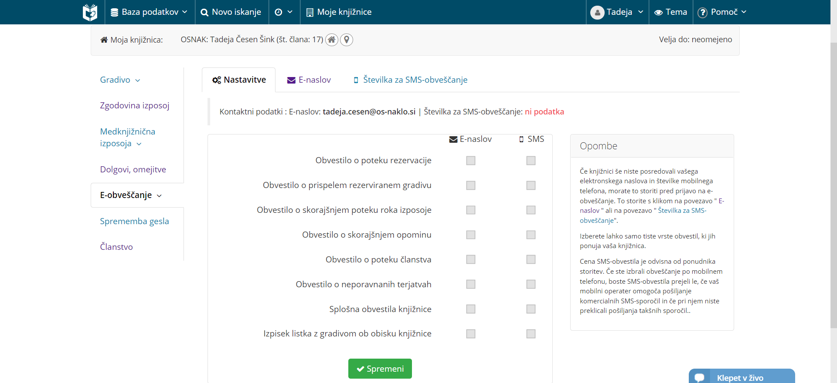

Predlagamo, da izbirate samo med možnostmi v prvem stolpcu E-naslov, saj je SMS obveščanje plačljivo, in sicer je cena SMS-obvestila odvisna od ponudnika storitev.
V izogib plačilu zamudnine predlagam, da si označite možnost Obvestilo o skorajšnjem poteku roka izposoje. Elektronsko sporočilo boste prejeli tri dni pred potekom izposoje. Nastavitve shranite z gumbom Spremeni.
NAVODILA

Vsa navodila za uporabo računalniške aplikacije Moja knjižnica najdete v spletnem tečaju Cobiss+.

Vabljeni tudi k ogledu še več namigov za uporabo aplikacije Cobiss+ v obliki videoposnetkov.

mCOBISS (mobilna aplikacija)

Zgornja navodila so bila predstavljena za aplikacijo na računalniku. Enake možnosti pa nudi tudi mobilna aplikacija mCobiss, ki jo uporabljate na pametnem telefonu. V trgovini z aplikacijami poiščete naslednjo namestitev.
Delo z aplikacijo je enostavno. Z aplikacijo iščete po knjižničnem katalogu, pregledujete in podaljšate izposojeno gradivo, uporabljate jo lahko tudi namesto knjižnične izkaznice.
Vabljeni tudi k ogledu številnih namigov za uporabo aplikacije mCobiss v obliki videoposnetkov.

Za vsa ostala vprašanja sem vam na voljo po e-pošti ali telefonu.

Opomba: Ta navodila naj vam bodo v pomoč, če bi želeli sami raziskovati oz. uporabljati omenjene storitve naše spletne knjižnice. Učence bomo namreč vse te storitve po končanem vnosu vsega gradiva v sistem Cobiss naučili uporabljati v okviru knjižnično-informacijskega znanja.

Navodila sem pripravila knjižničarka Tadeja Česen Šink.

Naklo, marec 2022

